新 书 推 荐

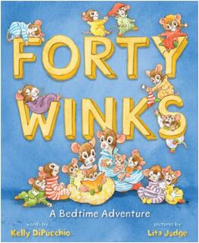
中文书名：《温克一家》
英文书名：FORTY WINKS
作 者：Kelly DiPucchio and Lita Judge
出 版 社：Abrams
代理公司：ANA/Emily Xu
页 数：40页
出版时间：2021年10月
代理地区：中国大陆、台湾
审读资料：电子稿
类 型：儿童绘本

内容简介：

“该睡觉啦！”温克爸爸妈妈说。
每天晚上的日常规矩都一样。
妈妈和爸爸把全部38个鼠宝宝排成排……

老鼠温克一家窗外的太阳落山了，漫长的就寝之旅就开始了！来加入38个鼠宝宝，吃零食、洗澡、刷牙、读故事、最后的最后终于安心睡觉。

这个有趣、押韵的故事出自获奖组合凯利·迪布奇奥和利塔·贾奇，非常适合父母给调皮的孩子们在睡前大声朗读。

本书卖点：

- 强大的创作团队：迪布奇奥是纽约时报畅销书《格雷斯总统》的作者，贾奇也荣获过诸多大奖，包括国际读书协会儿童图书奖、ALA和NCTE名人奖、柯克斯最佳书籍奖和简·亚当斯荣誉。
- 全新睡前经典读物：那些因为孩子不乖乖上床睡觉而苦恼的家庭将对这个甜美、幽默的故事产生极大的共鸣。
- 可爱的角色：这个令人印象深刻的大家族有着40位迷人可爱的小动物，每一个的画风都有所区分、个性鲜明。一页一页读下去，试试你能否完成书后的大挑战：“你可以认出多少个温克的名字？”
- 非常适合大声朗读：活泼的押韵文字使这本书读起来乐趣无穷，家长和孩子们一定会很开心一起大声念出角色们的名字和他们的故事！

作者简介：

凯利·迪布奇奥（Kelly DiPucchio）是《纽约时报》畅销书作家，她已经写了30多本儿童图书，包括《加斯顿》《总统格雷斯》和《超级曼尼站起来》等等。迪布奇奥在密歇根州的家里穿着舒适的法兰绒衣服工作，她和她的孩子住在一起。她喜欢老鼠，不过更喜欢画出来的那种。

丽塔·贾奇（Lita Judge）是许多获奖童书的作者、插画家，她的作品包括《飞行学校》《红色雪橇》《生于自然》，和她也创作了一本插画版青春文学小说《玛丽的怪物》。她和丈夫、三只猫和一只鹦鹉住在新罕布什尔州。她还和一大家子老鼠分享她的木桩。

内文插图：

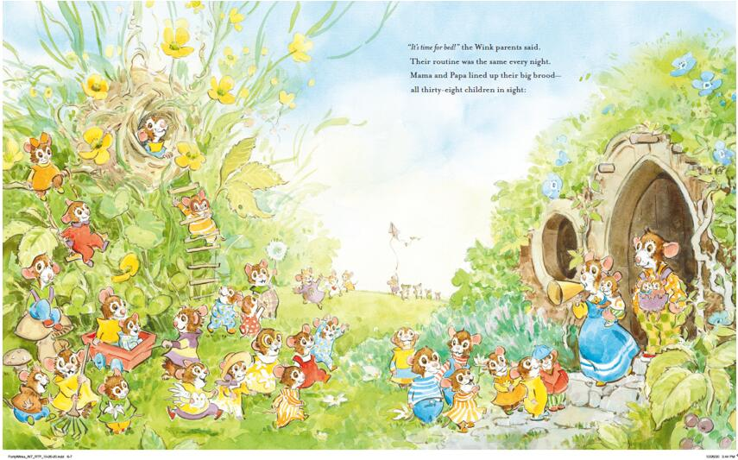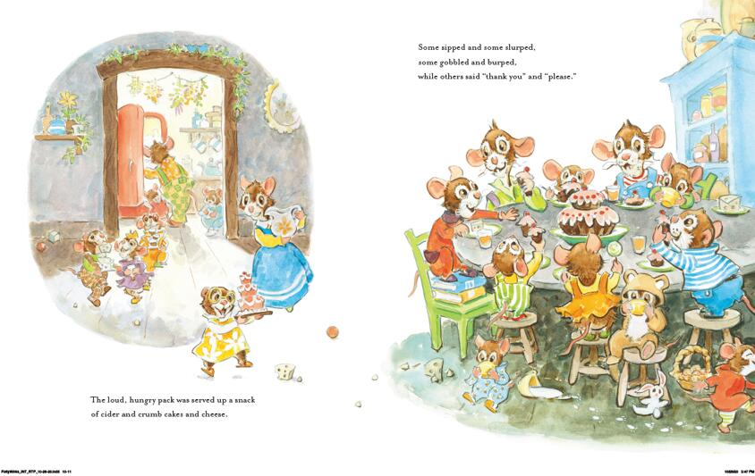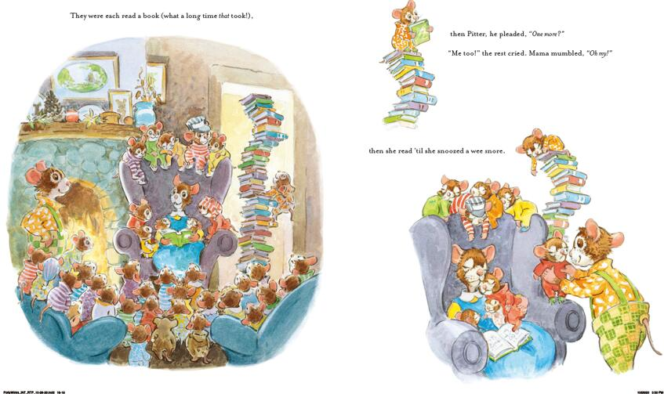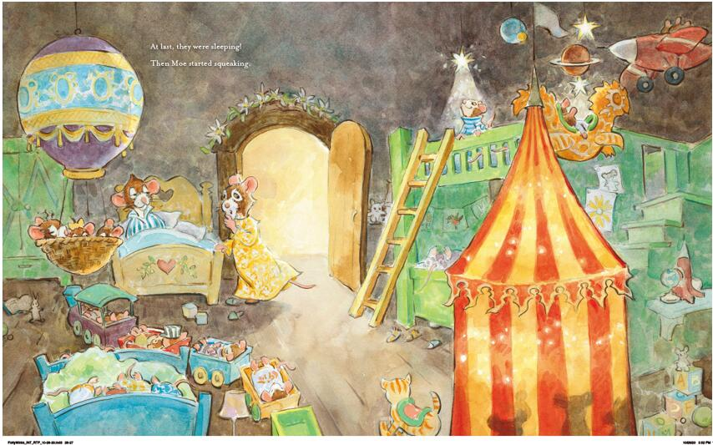

谢谢您的阅读！
请将回馈信息发送至：徐书凝（Emily Xu)
安德鲁﹒纳伯格联合国际有限公司北京代表处
北京市海淀区中关村大街甲59号中国人民大学文化大厦1705室, 邮编：100872
电话：010-82504206
传真：010-82504200
Email：Emily@nurnberg.com.cn
网址：www.nurnberg.com.cn
微博：http://weibo.com/nurnberg
豆瓣小站：http://site.douban.com/110577/
微信订阅号：ANABJ2002

